

**Об утверждении регламента государственной услуги "Выдача документов о прохождении подготовки, повышении квалификации и переподготовки кадров отрасли здравоохранения"**

***Утративший силу***

Постановление акимата Акмолинской области от 28 августа 2014 года № А-8/401. Зарегистрировано Департаментом юстиции Акмолинской области 3 октября 2014 года № 4383. Утратило силу постановлением акимата Акмолинской области от 21 августа 2015 года № А-9/395

      Сноска. Утратило силу постановлением акимата Акмолинской области от 21.08.2015 № А-9/395 (вводится в действие со дня официального опубликования).

      Примечание РЦПИ.  
      В тексте документа сохранена пунктуация и орфография оригинала.

      В соответствии с Законом Республики Казахстан от 15 апреля 2013 года «О государственных услугах» акимат Акмолинской области **ПОСТАНОВЛЯЕТ:**  
      1. Утвердить прилагаемый регламент государственной услуги «Выдача документов о прохождении подготовки, повышении квалификации и переподготовки кадров отрасли здравоохранения».  
      2. Контроль за исполнением настоящего постановления возложить на заместителя акима Акмолинской области Нуркенова Н.Ж.  
      3. Настоящее постановление акимата области вступает в силу со дня государственной регистрации в Департаменте юстиции Акмолинской области и вводится в действие со дня официального опубликования.

*Аким области                               С.Кулагин*

Утвержден        
постановлением акимата  
Акмолинской области    
от 28 августа 2014    
года № А-8/401

**Регламент государственной услуги «Выдача документов о прохождении подготовки, повышении квалификации и переподготовке кадров отрасли здравоохранения»**

**1. Общие положения**

      1. Государственная услуга «Выдача документов о прохождении подготовки, повышении квалификации и переподготовке кадров отрасли здравоохранения» (далее – государственная услуга) оказывается научными организациями и организациями образования в области здравоохранения (далее – услугодатель).  
      2. Форма оказания государственной услуги: бумажная.  
      3. Результатом оказываемой государственной услуги является документ о прохождении подготовки, повышении квалификации и переподготовки кадров отрасли здравоохранения.

**2. Описание порядка действий структурных подразделений (работников) услугодателя в процессе оказания государственной услуги**

      4. Для получения государственной услуги услугополучатель предоставляет документы, указанные в пункте 9 Стандарта государственной услуги «Выдача документов о прохождении подготовки, повышении квалификации и переподготовке кадров отрасли здравоохранения», утвержденного постановлением Правительства Республики Казахстан от 28 мая 2014 года № 562.  
      5. Содержание каждой процедуры (действия), входящей в состав процесса оказания государственной услуги, длительность его выполнения:  
      1) ответственный исполнитель осуществляет прием документов, их регистрацию – 30 (тридцать) минут. Результат – регистрация в журнале приема по оказанию государственной услуги;  
      2) руководство услугодателя ознакамливается с документами – 30 (тридцать) минут. Результат - определение ответственного исполнителя;  
      3) ответственный исполнитель проверяет поступившие документы – 14 (четырнадцать) рабочих дней. Результат – подготовка результата государственной услуги;  
      4) руководство услугодателя ознакамливается с документами – 30 (тридцать) минут. Результат – подписание результата государственной услуге;  
      5) ответственный исполнитель выдает результат государственной услуги услугополучателю – 30 (тридцать) минут. Результат – отметка в журнале предоставления государственной услуги.

**3. Описание порядка взаимодействия структурных подразделений (работников) услугодателя в процессе оказания государственной услуги**

      6. Перечень структурных подразделений (работников) услугодателя, которые участвуют в процессе оказания государственной услуги:  
      1) руководство услугодателя;  
      2) ответственный исполнитель услугодателя.  
      7. Описание последовательности процедур (действий) между структурными подразделениями (работниками) с указанием длительности каждой процедуры (действия):  
      1) ответственный исполнитель принимает и направляет документы руководству для наложения резолюции – 30 (тридцать) минут;  
      2) руководство услугодателя накладывает резолюцию, отправляет документы ответственному исполнителю для подготовки результата государственной услуги – 30 (тридцать) минут;  
      3) ответственный исполнитель готовит результат государственной услуги и направляет руководству для подписания - 14 (четырнадцать) рабочих дней;  
      4) руководство услугодателя подписывает результат государственной услуги – 30 (тридцать) минут;  
      5) ответственный исполнитель предоставляет услугополучателю результат государственной услуги – 30 (тридцать) минут.  
      7. Описание последовательности процедур (действий) сопровождается блок-схемой согласно приложению 1 к настоящему Регламенту.  
      8. Подробное описание последовательности процедур (действий), взаимодействий структурных подразделений (работников) услугодателя в процессе оказания государственной услуги отражается в справочнике бизнес-процессов оказания государственной услуги согласно приложению 2 к настоящему Регламенту.

Приложение 1             
к Регламенту государственной услуги  
«Выдача документов о прохождении   
подготовки, повышении квалификации  
и переподготовке кадров        
отрасли здравоохранения»

**Блок-схема Описания последовательности процедур (действий)**

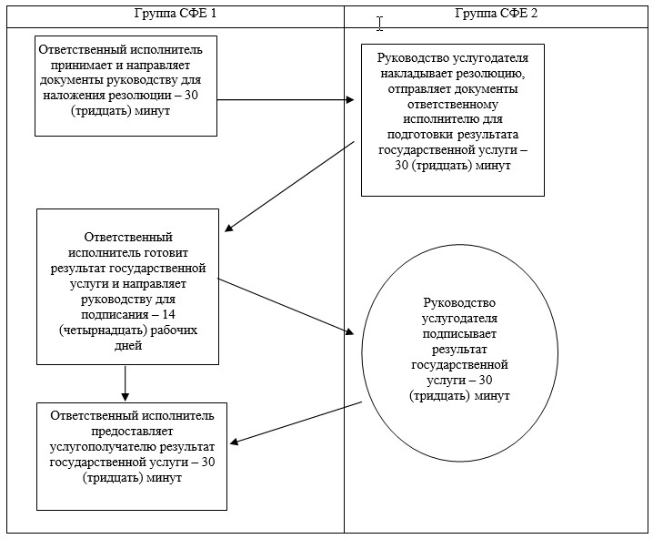

Расшифровка аббревиатуры:  
СФЕ – Структурно-функциональные единицы

Приложение 2            
к Регламенту государственной услуги  
«Выдача документов о прохождении   
подготовки, повышении квалификации  
и переподготовке кадров        
отрасли здравоохранения»

**Справочник бизнес-процессов оказания государственной услуги «Выдача документов о прохождении подготовки, повышении квалификации и переподготовке кадров отрасли здравоохранения»**

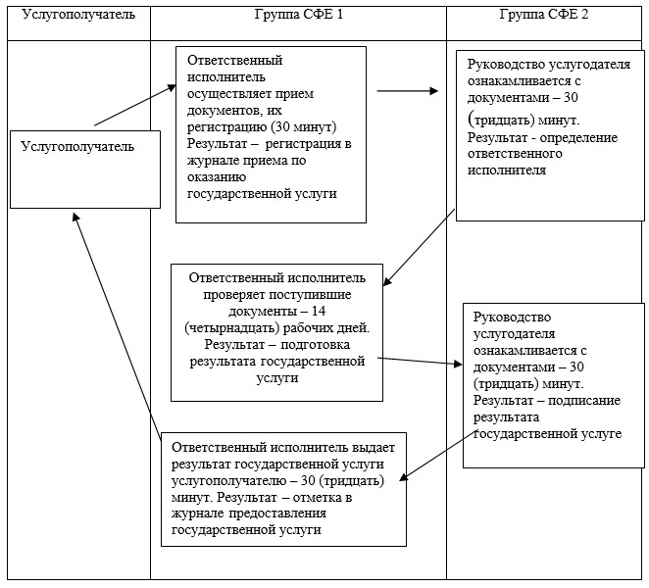

Расшифровка аббревиатуры:  
СФЕ – Структурно–функциональные единицы.

© 2012. РГП на ПХВ «Институт законодательства и правовой информации Республики Казахстан» Министерства юстиции Республики Казахстан